Приложение 1

Построение прямоугольных проекций предмета
по аксонометрической проекции

Задание. Вычертить деталь в трех проекциях в масштабе 1 : 1 по заданным размерам. Выполнить разрезы на фронтальной и профильной проекциях. Размеры
не проставлять. Материал детали - металл.
Образец задания и чертеж выполненного задания приведены на рис.П1.1 и П1.2.

Методические указания. Чертеж детали начинают вычерчивать с осей симметрии.
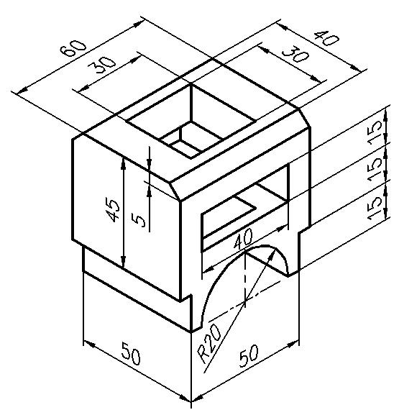
Рис.П1.1.
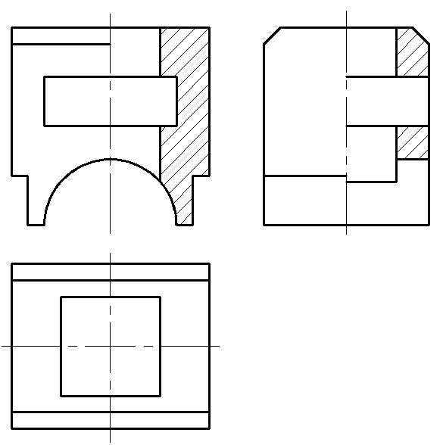
Рис.П1.2.

